ПРИЛОЖЕНИЕ 1

УТВЕРЖДАЮ
Преподаватель: А. С. Кашпур.
«____»______________2026 года

ТЕХНИЧЕСКОЕ ЗАДАНИЕ
на разработку автоматизированной информационной системы программа учета инвентаризации дома
Техническое задание на _11_листах
Действует с «____» ________________2026 г.

РАЗРАБОТЧИК
Студент 2 курса группы 2ИСП-09
________________ Маляренко А.А.
«____»______________2026 года

Магадан
2026

Оглавление
1. ОБЩИЕ СВЕДЕНИЯ 4
1.1. Наименование системы 4
1.2. Наименование организаций – Заказчика и Разработчика 4
1.3. Основания для проведения работ 4
1.4. Источник и порядок финансирования 4
1.5. Порядок оформления и предъявления заказчику результатов работы 4
2. НАЗНАЧЕНИЕ И ЦЕЛИ СОЗДАНИЯ СИСТЕМЫ 5
2.1. Назначение системы 5
2.2. Цели создания системы 5
3. ХАРАКТЕРИСТИКА ОБЪЕКТОВ АВТОМАТИЗАЦИИ 5
4. ТРЕБОВАНИЕ К СИСТЕМЕ 5
4.1. Требование к системе в целом 5
5. ТРЕБОВАНИЯ К ЭРГОНОМИКЕ И ТЕХНИЧЕСКОЙ ЭСТЕТИКЕ 7
6. ТРЕБОВАНИЕ К ЗАЩИТЕ ИНФОРМАЦИИ ОТ НЕСАНКЦИОНИРОВАННОГО ДОСТУПА 7
7. ТРЕБОВАНИЯ ПО СОХРАНЕНИЮ ИНФОРМАЦИИ 7
8. ТРЕБОВАНИЯ ПО СТАНДАРТИЗАЦИИ И УНИФИКАЦИИ 8
9. ТРЕБОВАНИЯ К АРХИТЕКТУРЕ СИСТЕМЫ 8
10. СОСТАВ И СОДЕРЖАНИЕ РАБОТ ПО СОЗДАНИЮ СИСТЕМЫ 8
10.1. Таблица №1 - Основные этапы создания АИС «Учет грузоперевозок» 8
12. ПЕРЕЧЕНЬ ПОДЛЕЖАЩИХ РАЗРАБОТКЕ КОМПЛЕКТОВ И ВИДОВ ДОКУМЕНТОВ 9
12. ЛИСТ СОГЛАСОВАНИя ТЕХНИЧЕСКОГО ЗАДАНИЯ 9

- ОБЩИЕ СВЕДЕНИЯ
  - Наименование системы
Полное наименование: «Программа учета инвентаризации дома».
Краткое наименование системы: Программа «Инвентаризация дома».
  - Наименование организаций – Заказчика и Разработчика
    - Заказчик системы
Заказчик: Государственное бюджетное профессиональное образовательное учреждение «Магаданский Политехнический Техникум» преподаватель: Кашпур Александра Сергеевна.
Адрес фактический: 685000, Магаданская область, г. Магадан, ул. Кольцевая, дом 3/8.
Телефон / Факс:
    - Разработчик системы
Исполнитель: студент 2-ого курса группы 2ИСП-09 Государственного бюджетного профессионального образовательного учреждения «Магаданский Политехнический Техникум» г. Магадана Маляренко Алексей Андреевич.
  - Основания для проведения работ
Основанием для проведения учебной практики по разработке программы учета инвентаризации домов в организации является практическая работа.
  - Источник и порядок финансирования
Источники финансирования отсутствуют. Работа выполняется в рамках учебного процесса освоения материала.
  - Порядок оформления и предъявления заказчику результатов работы
Результаты работы по разработке программы «Инвентаризация дома» даются разработчиком поэтапно, в соответствии с календарным планом проекта.

- НАЗНАЧЕНИЕ И ЦЕЛИ СОЗДАНИЯ СИСТЕМЫ
  - Назначение системы
Продукт предназначен для проверки и составления отчетности после акта инвентаризации дома. В рамках практической работы автоматизируются следующие процессы:
- Учёт нормативного и фактического количества мебели в частном доме;
- Учёт проживающих в доме лиц;
- Формирование отчета по итогам инвентаризации.
- Хранение данных о помещении (улица, площадь, этаж)
- Привязка мебели и проживающих к помещению.
Продукт может быть использован сотрудниками, проводящими инвентаризацию.
  - Цели создания системы
Целями данного продукта являются:
- Повышение качества составления документов;
- Сокращение времени на оформление документов;
- Автоматизация отчетности по инвентаризации дома.

- ХАРАКТЕРИСТИКА ОБЪЕКТОВ АВТОМАТИЗАЦИИ
Объектом автоматизации являются процесс инвентаризации дома. Данный процесс осуществляется следующими этапами:
- Инвентаризация мебели в холле,
- Инвентаризация мебели в спальне,
- Инвентаризация мебели в кухне,
- Инвентаризация мебели в уборной,
- Инвентаризация мебели в ванной,
- Документирование результатов инвентаризации,
- Формирование итогового отчёта.
- ТРЕБОВАНИЕ К СИСТЕМЕ
  - Требование к системе в целом
    - Требование к структуре и функционированию системы
Программа инвентаризации дома должна выполнять следующие функции:
- Хранение нормативного количества мебели по каждому помещению (холл, спальня, кухня, уборная, ванная).
- Ввод фактического количества мебели и автоматическое сравнение с нормативным.
- Хранение данных о проживающих (ФИО, закреплённое помещение, контактные данные).
- Хранение данных о помещении (улица, площадь, этаж и т.д.)
- Привязка мебели и проживающих к помещению.
- Обеспечение привязки имущества к помещению и проживающему лицу.
- Хранение данных о сотрудниках, проводящих инвентаризацию (ФИО, должность).
- Хранение перечня помещений в доме с уникальными идентификаторами.
- Формирование итогового отчёта с указанием: кто проводил, дата, результаты по каждому помещению, расхождения факта с нормой.
- Обеспечение защиты персональных данных проживающих в соответствии с ФЗ №152.
  - Требования к информационному обеспечению (базе данных)
Программа должна хранить данные в следующих сущностях:
- Помещение (ID помещения PK, название_комнаты, улица, площадь, этаж)
- Мебель (ID мебели PK, ID помещения FK, наименование, нормативное количество, фактическое количество)
- Проживающие (ID проживающего PK, ID помещения FK, ФИО, контактные данные)
- Сотрудник (ID сотрудника PK, ФИО, должность)
- Акт инвентаризации (ID акта PK, ID сотрудника FK, дата проведения, результат)
Связи между сущностями:
- Один сотрудник может оформить несколько актов (1 : M)
- Одно помещение может содержать несколько единиц мебели (1 : M)
- Одно помещение может быть закреплено за несколькими проживающими (1 : M)
  - Требования к интерфейсу
Программа должна иметь графический интерфейс, содержащий:
- Выбор помещения из выпадающего списка (холл, спальня, кухня, уборная, ванная)
- Поля ввода фактического количества мебели.
- Отображение нормативного количества
- Кнопки: «Сохранить», «Сравнить с нормой», «Сформировать отчёт»
- Поле для вывода процента расхождения
- Таблицу для отображения списка мебели.
  - Требования к обработке ошибок
При некорректном вводе (отрицательные значения, буквы в числовых полях, пустые поля) программа должна выдавать понятное сообщение об ошибке на русском языке и не выполнять расчёт.
  - Требования к надёжности
Программа не должна завершаться аварийно при:
- Неправильном вводе данных пользователем
- Отсутствии данных в полях
- Попытке сформировать отчёт при пустых значениях
  - Требования к безопасности
Доступ к персональным данным проживающих (ФИО, контакты) должен быть ограничен:
- Просмотр и редактирование данных проживающих доступны только после авторизации (ввод пароля)
- Отчёты по инвентаризации доступны всем пользователям без авторизации
  - Требования к сохранению информации при авариях

- ТРЕБОВАНИЯ К ЭРГОНОМИКЕ И ТЕХНИЧЕСКОЙ ЭСТЕТИКЕ
Информационная система должна иметь интерфейс, отвечающий следующим требованиям:
- Интерфейс системы должен быть интуитивно понятным;
- Цветовая схема должна быть нейтральной и комфортной для длительной работы с системой;
- Размер шрифта должен быть удобным для чтения;
- Сообщения об ошибках должны быть информативными.

- ТРЕБОВАНИЕ К ЗАЩИТЕ ИНФОРМАЦИИ ОТ НЕСАНКЦИОНИРОВАННОГО ДОСТУПА
Обеспечение информационной безопасности системы должно удовлетворять следующим требованиям - применение групповой политики для разграничения доступа пользователей к различным функциям и разделам системы.
- ТРЕБОВАНИЯ ПО СОХРАНЕНИЮ ИНФОРМАЦИИ
Должна быть предусмотрена возможность организации ручного резервного копирования данных системы средствами системного программного обеспечения.

- ТРЕБОВАНИЯ ПО СТАНДАРТИЗАЦИИ И УНИФИКАЦИИ
При разработке автоматизированной информационной системы и создании проектно-эксплуатационной документации исполнитель должен руководствоваться требованиями следующих нормативных документов:
- ГОСТ 19.201-78. Техническое задание. Требование к содержанию и оформлению.
- ФЗ №218 - «О государственной регистрации недвижимости» — в части учета имущества по принадлежности к помещениям.
- ФЗ №152 «О персональных данных» — в части обработки и хранения персональных данных проживающих.

- ТРЕБОВАНИЯ К АРХИТЕКТУРЕ СИСТЕМЫ
При проектировании программы «Учет инвентаризации дома» используется среда Microsoft Visual Studio на языке C# с использованием Windows Forms.

- СОСТАВ И СОДЕРЖАНИЕ РАБОТ ПО СОЗДАНИЮ СИСТЕМЫ
  - Таблица №1 - Основные этапы создания Программы «инвентаризация дома»
План работ по созданию программы Инвентаризации дома
№ п/п | Наименование этапа работ | Продолжительность
1 | Анализ предметной области | 1 день
2 | Функциональное моделирование (IDEF0) | 1 день
3 | Проектирование базы данных (IDEF1) | 2 дня
4 | Разработка интерфейса | 1 день
5 | Программирование функционала | 1 день
6 | Тестирование и отладка | 1 день
7 | Оформление документации | 1 день

- ПОРЯДОК КОНТРОЛЯ И ПРИЕМКИ
Программа считается готовой к сдаче при выполнении следующих критериев:
- Программа выводит нормативное количество и состояние мебели.
- Программа позволяет вводить фактическое количество мебели.
- Программа сохраняет данные о проживающих и сотрудниках.
- Программа сохраняет данные о жилых помещениях.
- Программа формирует итоговый отчёт по инвентаризации дома.
- Программа не завершается аварийно при некорректном вводе данных.

- ПЕРЕЧЕНЬ ПОДЛЕЖАЩИХ РАЗРАБОТКЕ КОМПЛЕКТОВ И ВИДОВ ДОКУМЕНТОВ
- Модель IDEF0;
- Модель IDEF1;
- Функциональная архитектура классов (UML);
- Описание вариантов использования;
- Описание классов проектирования;
- Руководство пользователя;

12. ЛИСТ СОГЛАСОВАНИя ТЕХНИЧЕСКОГО ЗАДАНИЯ
СОСТАВЛЕНО  студент 2 курса  группы 2ИСП-09  ________Маляренко А.А.  «_____»______________ 2026 года | СОГЛАСОВАНО  Преподаватель: Кашпур А.С.  «_____»______________ 2026 года
- ПРИЛОЖЕНИЕ
- 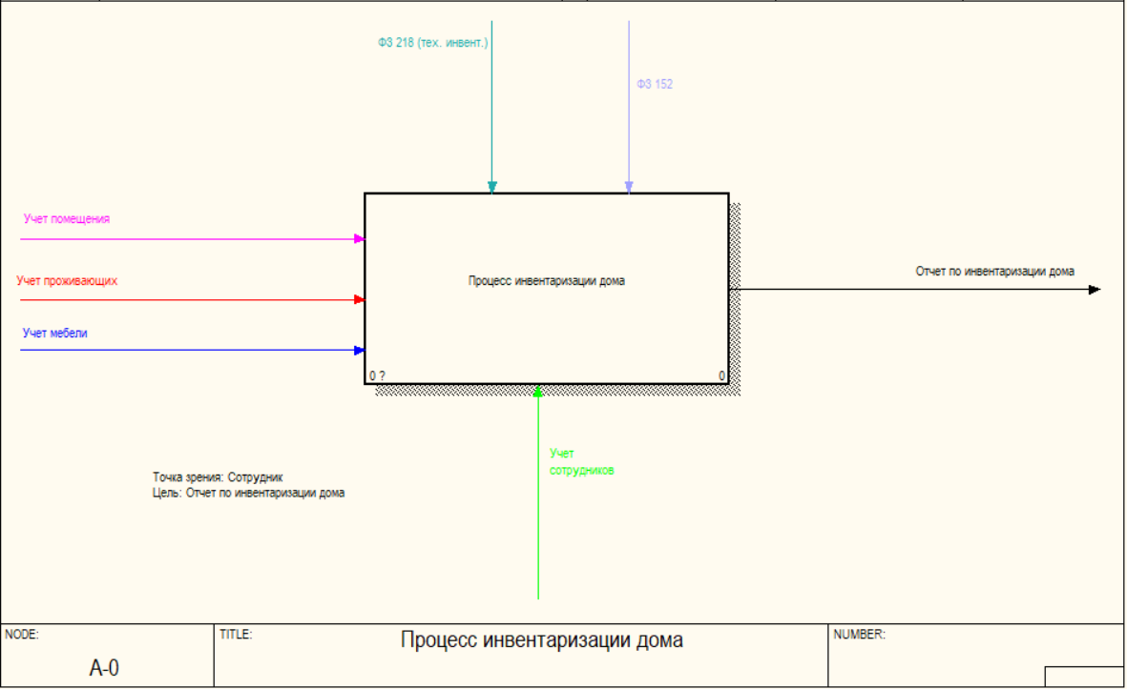
Рис. 1. Контекстная диаграмма «Процесс инвентаризации дома»
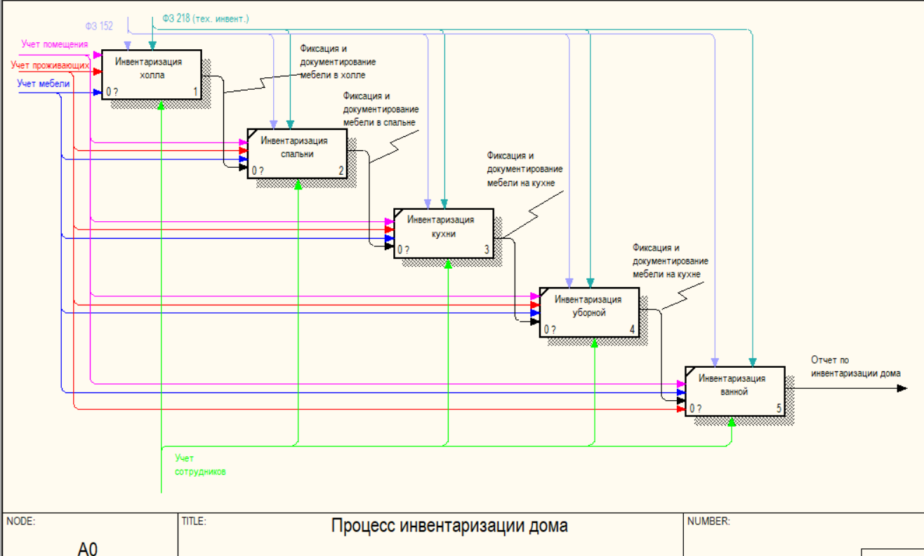
Рис. 2. Декомпозиция диаграммы «Процесс инвентаризации дома»
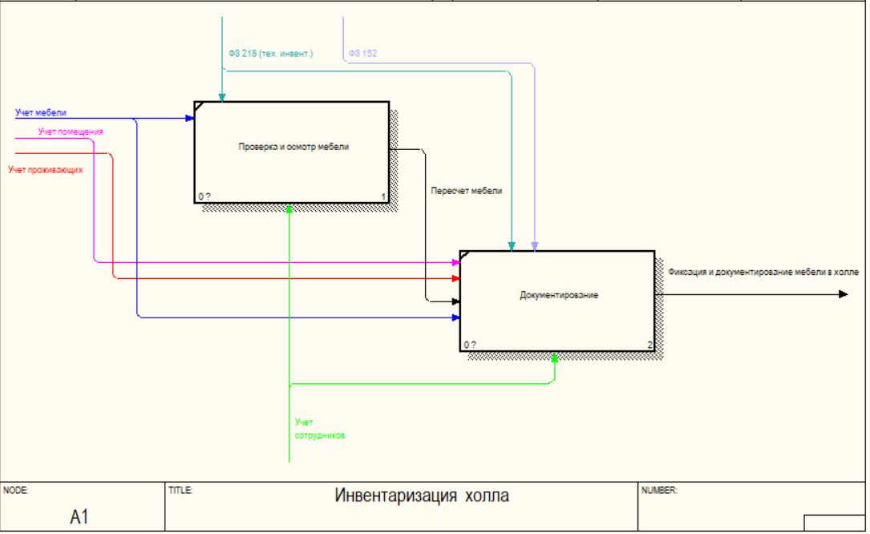
Рис. 3. Декомпозиция процесса «Инвентаризации холла» контекстной диаграммы
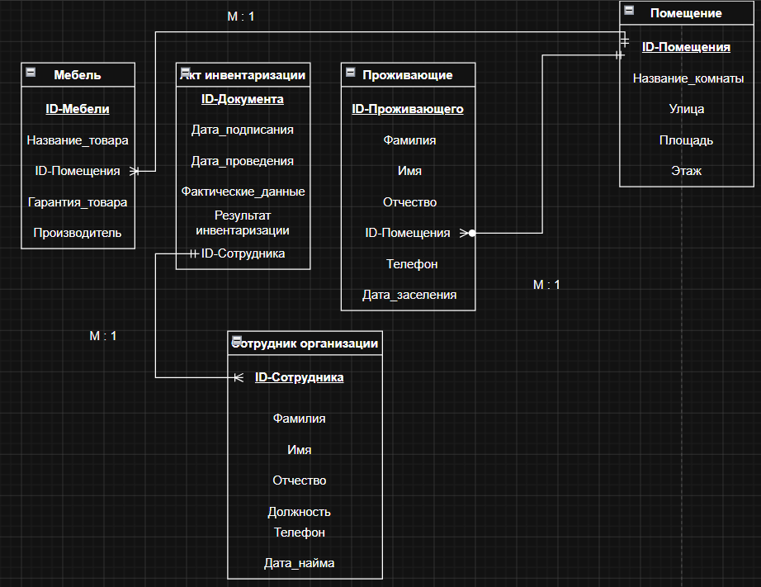
Рис. 4. IDEF1 модель «Процесс инвентаризации дома»
Таблица №2 – Таблица замечаний и исправлений
№ | Раздел ТЗ | Содержание замечания | Решение
1 | 4.1 | Требования были от грузоперевозок | Переписал требования под инвентаризацию дома
2 | 9 | Было «UML Rational Rose» | Исправил на Visual Studio C# Windows Forms
3 | 8 | Было «ФЗ 218 - О персональных данных» | Исправил: добавил ФЗ 218 про недвижимость и ФЗ 152 про персональные данные
4 | 10 | Было «Учет грузоперевозок» в таблице | Исправил название таблицы
5 | 11 | Отсутствовал раздел | Добавил раздел «Порядок контроля и приёмки»
6 | 13 | Отсутствовали диаграммы | Вставил IDEF0 и IDEF1

